高通LCD kernel层代码跟踪分析
2017年07月08日 15:54:24 may轻罗小扇 阅读数 1339更多
分类专栏： LCD驱动
版权声明：本文为博主原创文章，遵循 CC 4.0 BY-SA 版权协议，转载请附上原文出处链接和本声明。
本文链接：https://blog.csdn.net/u012452964/article/details/74836640
Dtsi文件里面的参数调用都在drivers/video/msm/mdss/Mdss_dsi_panel.c。只是分别在不同的函数里面。主要有：
int mdss_dsi_panel_init
int mdss_panel_parse_dt
int mdss_dsi_panel_timing_from_dt
int mdss_dsi_parse_dcs_cmds
int mdss_panel_parse_bl_settings

然后分别跟踪每个函数：
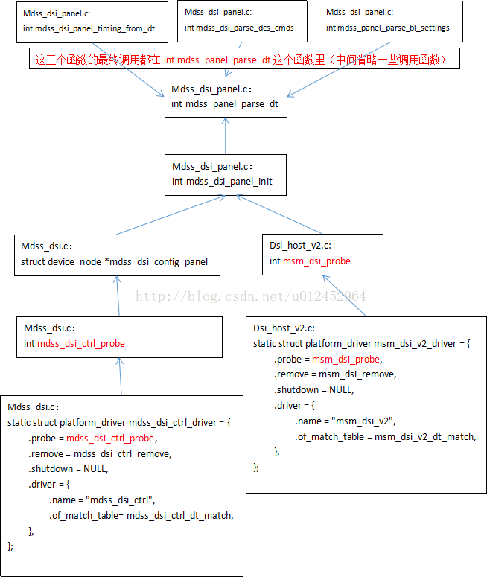

然后分析每个函数里的一些主要函数：
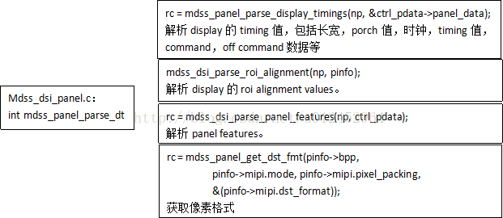

static int mdss_panel_parse_dt(struct device_node *np,struct mdss_dsi_ctrl_pdata *ctrl_pdata)的作用：主要是解析设备树，调用参数。将获取到的值保存在mdss_panel_info结构体内。

